Ecully, mardi 28 juin 2022

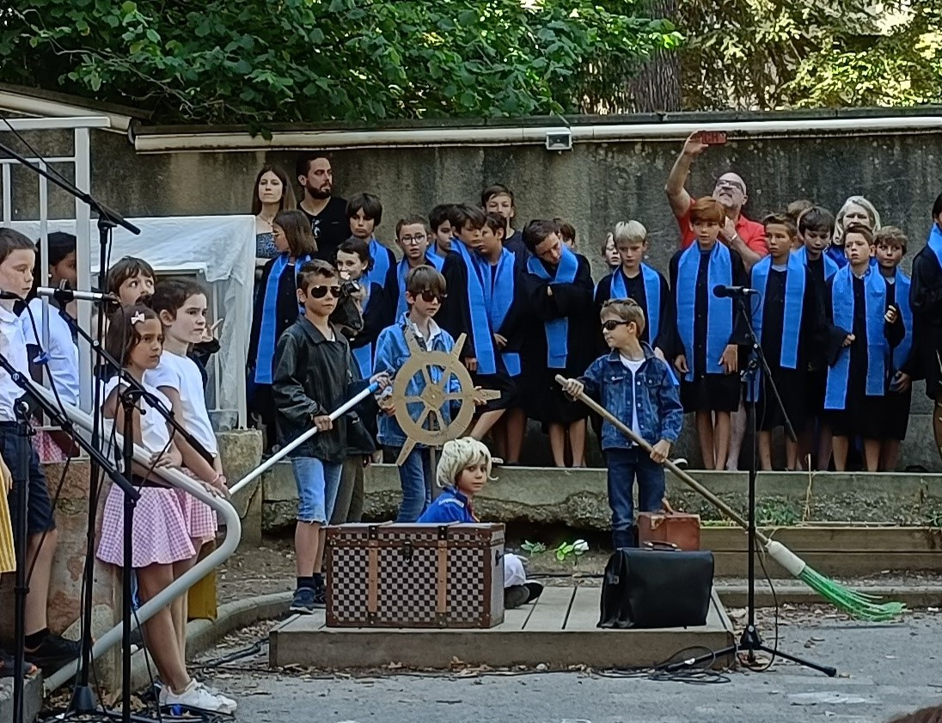

Les grandes vacances de l’été ont un pouvoir extraordinaire :
Elles transforment en quelques semaines un petit écolier ou une petite écolière en un élève capable de passer dans la classe supérieure !
Et quel défi pour chaque élève de s’adapter à un nouvel enseignant, à une nouvelle organisation, parfois à une nouvelle école et de découvrir de nouveaux apprentissages encore plus complexes !
Après avoir voyagé avec le Petit prince dans le monde de la poésie, nous allons passer cette nouvelle année à d’autres fabuleuses découvertes favorisant l’émulation chez nos jeunes aventuriers passionnés !
Cependant, il est important de se rappeler en tant qu’adultes nous avons la responsabilité de prendre soin de notre école afin qu’elle tienne toutes ses promesses dans un contexte où elle est parfois malmenée…
Nous avons donc besoin de tous et de chacun pour mener à bien notre mission auprès des enfants :
« Chaque sentinelle je la veux responsable de tout l’empire. » Antoine de Saint Exupéry

Tiphaine de La Salle
Chef d’établissement

- Horaires de rentrée :

- Pour les élèves du CP au CM2, la rentrée des classes aura lieu jeudi 1er septembre 2022 à 8h30. Le portail ouvrira à 8h15. Les élèves se rangeront par classe dans la cour.

- Pour les élèves de Petite Section, Moyenne Section, Grande Section et Classe de Cycle, la rentrée sera échelonnée sur deux jours, jeudi 1er ou vendredi 2 septembre pour permettre un démarrage en douceur et un accueil plus personnalisé, (inscription sur le lien doodle transmis par mail ultérieurement).

La cantine et la garderie du soir fonctionneront dès le 1er septembre.
Les listes de fournitures de la GS au CM2 sont sur le site internet de l’école.

- Equipe pédagogique :

PS : Françoise NATTA CE1 B : Anne-Véronique GOMES
MS : Muriel LALEUF CE2 A : Clara MAROUZE
GS : Virginie HALTER CE2 B : Marie NEYRAND/ Enseignant pas encore nommé
PS/MS/GS : Anne-Chantal WYSS CM1 A : Anne-Cécile DAVIRON
CP A : Isabelle GUILLOT CM1 B : Suzanne CARUEL
CP B : Carole NEEL CM2 A : Estelle PRADAL
CE1 A : Martine du JONCHAY CM2 B : Alison COLAS

